
МИНОБРНАУКИ РОССИИ
Федеральное государственное бюджетное образовательное учреждение
высшего образования
«МИРЭА − Российский технологический университет»
РТУ МИРЭА

Институт перспективных технологий и индустриального программирования (ИПТИП)
Кафедра индустриального программирования

ОТЧЁТ ПО УЧЕБНОЙ ПРАКТИКЕ
Технологическая (проектно-технологическая) практика

приказ Университета о направлении на практику от «29» августа 2025 г.
№ 7136-С

Отчет представлен к  рассмотрению:  Студент группы ЭФБО-03-22 | «20» _декабря_ 2025 г. | (подпись) | Мигель Д.Г.
Отчет утвержден.
Допущен к защите:

Руководитель практики от кафедры | «20» _декабря_ 2025 г. | (подпись) | Клесов Д.Н.
Руководитель практики от профильной организации | «20» _декабря_ 2025 г. | (подпись) | (Карпенко Л.В.)

Москва 2025


МИНОБРНАУКИ РОССИИ
Федеральное государственное бюджетное образовательное учреждение
высшего образования
«МИРЭА − Российский технологический университет»
РТУ МИРЭА

Институт перспективных технологий и индустриального программирования (ИПТИП)
Кафедра индустриального программирования

ИНДИВИДУАЛЬНОЕ ЗАДАНИЕ НА УЧЕБНУЮ ПРАКТИКУ
Технологическая (проектно-технологическая) практика
Студенту 4 курса учебной группы ЭФБО-03-22
Студент Мигель Демьян Григорьевич
Место и время практики: РТУ МИРЭА, ИП, с 01 сентября 2025 г. по 20 декабря 2025 г
Должность на практике: студент
1. СОДЕРЖАНИЕ ПРАКТИКИ:
1.1. Изучить: профессиональные стандарты в профессиональной области.
1.2. Практически выполнить: задания в профессиональной области от непосредственного руководителя в структуре организации.
1.3. Ознакомиться: нормы труда в профессиональной области, локальные нормативные акты в организации, правила охраны труда и должностные инструкции.
2. ДОПОЛНИТЕЛЬНОЕ ЗАДАНИЕ: По итогам выполнения исследования необходимо подготовить отчёт по практике в заданной форме.
3. ОРГАНИЗАЦИОННО-МЕТОДИЧЕСКИЕ УКАЗАНИЯ: В процессе прохождения практики следует загружать результаты выполнения в рабочую область в системе дистанционного обучения.
Руководитель практики от кафедры  «01» __сентября_____ 2025 г. |  | (подпись) | (Клесов Д.Н.)
Руководитель практики от кафедры  «01» __сентября_____ 2025 г. |  | (подпись) | (Карпенко Л.В.
Задание получил
«01» __сентября_____ 2025 г. |  | (подпись) | (Мигель Д.Г.)
СОГЛАСОВАНО:
Заведующий кафедрой:
«01» ___сентября____ 2025 г. |  | (подпись) | (Юдин А.В.)


МИНОБРНАУКИ РОССИИ
Федеральное государственное бюджетное образовательное учреждение
высшего образования
«МИРЭА − Российский технологический университет»
РТУ МИРЭА
РАБОЧИЙ ГРАФИК ПРОВЕДЕНИЯ
ОЗНАКОМИТЕЛЬНОЙ ПРАКТИКИ
Студент: Мигель Д.Г. 4 курса г руппы ЭФБО-03-22 очной формы обучения, обучающегося по направлению подготовки 09.03.02 «Информационные системы и технологии».
Неделя | Сроки  выполнения | Этап | Отметка о выполнении
1-4 | с 01.09.2025 по 28.09.2025 | Подготовительный этап, включающий в себя организационное собрание | выполнено
5-12 | с 29.09.2025 по 23.11.2025 | Выполнение задания по практике в соответствии с выданным заданием студента | выполнено
13-14 | с 24.11.2025 по 07.12.2025 | Подготовка отчета по практике | выполнено
15-16 | с 08.12.2025 по 20.12.2025 | Защита отчета по практике у руководителя практики | выполнено

Руководитель практики от
кафедры _________________/ Клесов Д.Н., доцент/
Руководитель практики от
профильной организации _________________/ Карпенко Л.В., директор/
Обучающийся _________________/ Мигель Д.Г. /
Согласовано:
Заведующий кафедрой _________________/Юдин А.В./
СОДЕРЖАНИЕ
ВВЕДЕНИЕ 5
1. ОПИСАНИЕ ПРОЕКТА И ЦЕЛИ РАБОТЫ 6
2. АРХИТЕКТУРА И РЕАЛИЗАЦИЯ СИСТЕМЫ 8
3. ТЕСТИРОВАНИЕ И ВЕРИФИКАЦИЯ 11
ЗАКЛЮЧЕНИЕ 14
СПИСОК ИСПОЛЬЗОВАННЫХ ИСТОЧНИКОВ 16

ВВЕДЕНИЕ
В данной практической работе рассматриваются вопросы проектирования, разработки и внедрения программного обеспечения для каскадного контроллера блоков распределения питания (далее – CPDU) в рамках данного проекта. Актуальность работы обусловлена необходимостью создания масштабируемых и гибких решений для управления энергопотреблением, позволяющих расширять количество управляемых розеток без замены основного блока распределения энергии (далее – PDU) [1]. Работа выполнялась в соответствии с техническим заданием (далее – ТЗ) и программой методических испытаний (далее – ПМИ).
Целью практики являлась разработка минимально жизнеспособного продукта (MVP) программного обеспечения для контроллера CPDU на базе микроконтроллера STM32G070CBT6. Основные задачи включали: реализацию измерения параметров электросети по шести контурам, интеграцию с основным PDU по протоколу Modbus [2], организацию работы с внешней энергонезависимой памятью (далее – EEPROM), управление светодиодной индикацией и обеспечение функционала «горячей замены».
В работе будут подробно описаны архитектура программного обеспечения, построенная на базе операционной системы реального времени FreeRTOS [3], взаимодействие с аппаратными компонентами (двумя измерительными микросхемами ATM90E32AS, детекторами напряжения, дискретными и аналоговыми датчиками), а также процесс интеграции разработанного решения в существующую экосистему устройств компании. Особое внимание уделено методике испытаний и верификации функционала в соответствии с утвержденной ПМИ.

1. ОПИСАНИЕ ПРОЕКТА И ЦЕЛИ РАБОТЫ
Проект был направлен на разработку встраиваемого программного обеспечения для CPDU, представляющего собой расширяемый модуль для основного блока PDU третьего поколения (далее – PDU3). Аппаратной основой контроллера выбран микроконтроллер STM32G070CBT6, обладающий необходимыми вычислительными ресурсами и набором периферийных интерфейсов. Ключевой идеей проекта является предоставление возможности увеличения количества управляемых розеток и измерения контуров электрических цепей путем добавления каскадных блоков CPDU без необходимости приобретения дополнительного(/-ых) основного(/-ых) PDU, что повышает гибкость и экономическую эффективность итогового решения.
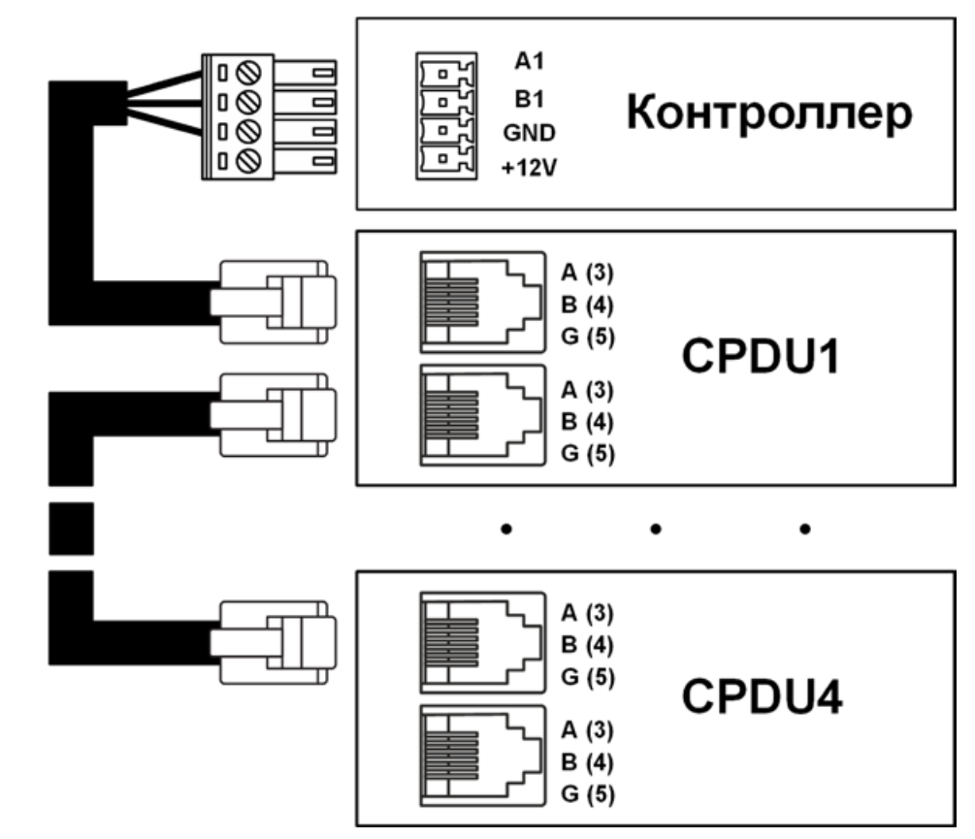
Рисунок 1 – Схема подключения CPDU
Цели работы были формализованы в техническом задании и включали следующий комплекс задач:
- Реализация измерительного функционала: разработка программных алгоритмов для сбора и обработки данных с двух микросхем ATM90E32AS (E-Meter), обеспечивающих измерение ключевых параметров сети (напряжение, ток, активная, реактивная и полная мощности, накопленная энергия) по шести независимым контурам.
- Обеспечение коммуникации и интеграции: реализация протокола Modbus RTU для организации надежного обмена данными между CPDU (ведомое устройство) и основным PDU (ведущее устройство). Разработка механизмов «горячей замены» и автоматического определения модели устройства.
- Работа с энергонезависимой памятью: организация чтения конфигурационных данных (калибровочные коэффициенты, настройки розеток, модель блока) и записи накопленной энергии в EEPROM, расположенную на кросс-плате. Реализация механизма резервирования данных и восстановления при сбоях.
- Управление индикацией и детектирование: разработка логики работы светодиодной индикации для каждого контура (автономный режим и удаленное управление через PDU), а также алгоритмов детектирования наличия сетевого напряжения 220В.
- Поддержка дополнительной периферии: интеграция драйверов для работы с аналоговыми и дискретными датчиками, интерфейсами 1-Wire и Single-bus [4, 5], что расширяет возможности мониторинга окружающей среды.
- Создание отказоустойчивой системы: проектирование системы с учетом требований к надежности, включая обработку нештатных ситуаций (срабатывание токоограничителей, неисправность EEPROM) и механизм сброса к настройкам по умолчанию.
Все работы велись в рамках утвержденного жизненного цикла, начиная от анализа требований и проектирования архитектуры, заканчивая комплексным тестированием в соответствии с ПМИ.

2. АРХИТЕКТУРА И РЕАЛИЗАЦИЯ СИСТЕМЫ
Архитектура программного обеспечения CPDU была спроектирована как модульная, событийно-ориентированная система, построенная на базе операционной системы реального времени – FreeRTOS. Такой подход обеспечил детерминированное выполнение задач, эффективное управление ресурсами и высокую степень надежности. Программный комплекс был разделен на следующие основные функциональные модули и задачи RTOS:
- Задача tMeterTask (средний приоритет): ответственна за взаимодействие с двумя микросхемами ATM90E32AS по интерфейсу SPI [6]. В ее функции входила инициализация измерителей, запись калибровочных коэффициентов, циклический опрос регистров измеренных значений (напряжение, ток, мощности) и расчет накопленной энергии. Полученные данные помещались в разделяемую память для доступа других задач. Также данная задача обеспечивала периодическое (каждые 10 минут) сохранение значений накопленной энергии в EEPROM.
- Задача modbusTask (высокий приоритет): реализовывала стек протокола Modbus RTU, выступая в роли ведомого устройства (Slave). Задача обрабатывала входящие запросы от основного PDU, предоставляя доступ к карте входных и holding-регистров, которая включала измеренные параметры сети, состояние дискретных входов/выходов, данные датчиков, системные флаги и конфигурационные параметры. Через эту же задачу осуществлялась запись новых настроек (адрес Modbus, калибровочные коэффициенты) и управление режимами индикации.
- Задача ledTask (низкий приоритет): управляла светодиодной индикацией шести силовых контуров и статусным светодиодом. Алгоритм задачи включал циклическое переключение GPIO-ножек между режимом ввода для опроса детекторов напряжения 220В и режимом вывода для управления цветом и режимом свечения светодиодов. Логика индикации в автономном режиме учитывала наличие напряжения и превышение заданных порогов по току. Также задача обрабатывала нажатие кнопки «Default», инициируя процесс сброса настроек.
- Задача sensorsTask (средний приоритет): осуществляла опрос аналоговых датчиков через аналого-цифровой преобразователь (далее – ADC) [7] с использованием прямого доступа к памяти (далее – DMA) [8], дискретных датчиков, а также устройств на шинах 1-Wire и Single-bus. Данные фильтровались, усреднялись и размещались в соответствующих Modbus-регистрах. Дополнительно эта задача контролировала состояние токоограничителей на линиях питания 12В для периферии и реализовывала алгоритм их автоматического перезапуска с экспоненциально растущей задержкой при повторных срабатываниях.
- Задача displayTask (низкий приоритет): обеспечивала формирование и вывод графического интерфейса на OLED-дисплей по интерфейсу I²C [9]. На экран выводилась информация о потребителях (мощность, энергия по контурам), системные данные (модель, версия ПО, серийный номер) и показания подключенных датчиков. Также был реализован режим скринсейвера для сохранения ресурса дисплея при длительном бездействии.
Взаимодействие между задачами синхронизировалось с помощью семафоров, мьютексов и очередей сообщений FreeRTOS. Инициализация периферии микроконтроллера (GPIO, SPI, I²C, UART [10], ADC, DMA) выполнялась на этапе старта системы до запуска планировщика RTOS. Для хранения конфигурации и накопленной энергии использовалась внешняя EEPROM на кросс-плате, доступ к которой осуществлялся по I²C. Была реализована схема двойного резервирования данных (основная и резервная копия) с контролем целостности через CRC, что гарантировало сохранность информации при возможных сбоях питания. Разработанная архитектура позволила в полном объеме реализовать требования ТЗ и обеспечить надежную, предсказуемую работу контроллера CPDU в составе распределенной системы управления энергопотреблением.

3. ТЕСТИРОВАНИЕ И ВЕРИФИКАЦИЯ
Разработанное программное обеспечение для CPDU прошло полный цикл приемо-сдаточных испытаний в соответствии с ПМИ. Целью испытаний являлась комплексная проверка корректности реализации MVP-функционала, его соответствия техническому заданию и требованиям интеграции с основной системой PDU3. Тестирование проводилось на специально подготовленном стендовом оборудовании, включающем контроллер PDU3, блок розеток с шестью входными измерителями, нагрузку (например, нагреватель), персональный компьютер с необходимым программным обеспечением и средствами коммутации. Пример представлен на рисунке 2.
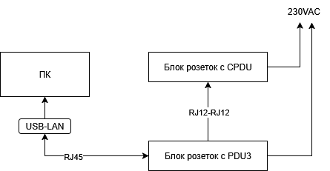
Рисунок 2 – Схема подключения стенда тестирования
Испытания были разделены на две основные категории: проверка основного функционала CPDU и проверка вспомогательных функций работы с энергонезависимой памятью. Каждый тест выполнялся последовательно, результаты фиксировались в протоколе испытаний.
3.1. Проверка основного функционала CPDU
Первоочередной задачей была проверка базовой работоспособности системы и её интеграции с PDU3. В ходе тестирования было успешно подтверждено:
- Интеграция и идентификация: CPDU корректно обнаруживался основным блоком PDU3 через интерфейс RS-485 [11]. При добавлении в систему ему автоматически присваивался уникальный CPDU ID, который сохранялся после цикла сброса кнопкой «Default» и последующего повторного подключения.
- Точность измерений: программные алгоритмы корректно считывали данные с двух микросхем ATM90E32AS. Была проверена работа всех шести измерительных каналов. Веб-интерфейс PDU3 отображал ненулевые значения напряжения на каждом контуре. При подключении нагрузочного устройства (например, нагревателя) фиксировался ожидаемый рост значений тока, активной, реактивной и полной мощности. Накопление активной энергии также подтверждалось после заданного интервала времени под нагрузкой.
- Работа светодиодной индикации: логика автономной индикации функционировала в соответствии с ТЗ. Светодиоды каждого контура переключались с зеленого на желтый и красный цвет при последовательной установке порогов предупреждения и перегрузки через веб-интерфейс PDU3 и подключении нагрузки.
- Детектирование напряжения: алгоритм попеременного опроса GPIO в режиме ввода корректно определял отсутствие сетевого напряжения 220В при отключении автомата соответствующего контура. Данные об отсутствии напряжения (нулевые показания) своевременно передавались в PDU3.
- Процедура обновления ПО: была проверена штатная процедура обновления прошивки CPDU через веб-интерфейс PDU3. Процесс завершился успешно, система сохранила работоспособность и все настройки.
- Калибровка измерителей: с помощью специализированного скрипта были записаны тестовые калибровочные коэффициенты для микросхем ATM90E32AS. Последующие измерения подтвердили, что применяемые коэффициенты влияют на результат: показания напряжения и тока изменились пропорционально внесенным поправкам.
3.2. Проверка работы с EEPROM и конфигурацией
Вторая группа тестов была направлена на валидацию механизмов долговременного хранения данных и «горячей замены»:
- Чтение и запись калибровок: через консольный (далее – CLI) интерфейс PDU3 осуществлялась запись калибровочных коэффициентов как для отдельных розеток, так и для целых контуров. После извлечения и повторной установки CPDU (эмуляция «горячей замены») считанные значения полностью соответствовали записанным, что подтвердило корректность работы с EEPROM и механизма загрузки конфигурации при старте.
- Управление конфигурацией: была проверена процедура записи модели блока розеток и его конфигурации (типы розеток) из файла JSON через TFTP-сервер. После перезагрузки CPDU веб-интерфейс PDU3 отображал обновленные данные, что свидетельствует о правильной работе цепочки: запись в EEPROM -> чтение при инициализации -> передача данных в PDU.
Все проведенные тесты завершились успешно. Разработанное программное обеспечение продемонстрировало полную функциональную готовность MVP, соответствие всем пунктам ПМИ и надежную работу в составе системы с основным блоком PDU3. Положительные результаты испытаний позволили перейти к этапу опытной эксплуатации и подготовке к серийному производству.

ЗАКЛЮЧЕНИЕ
В ходе учебной практики был успешно выполнен комплекс работ по проектированию, разработке и тестированию программного обеспечения для CPDU в рамках данного проекта. Практическая значимость работы заключается в создании масштабируемого решения, позволяющего гибко наращивать количество управляемых розеток в системе PDU3 без замены основного дорогостоящего оборудования.
Были достигнуты следующие ключевые результаты:
- На базе микроконтроллера STM32G070CBT6 и ОСРВ FreeRTOS разработана отказоустойчивая программная архитектура, включающая задачи измерения, коммуникации, индикации и управления периферией.
- Полностью реализован измерительный функционал: обеспечен сбор, обработка и передача по протоколу Modbus RTU параметров электросети (напряжение, ток, мощности, энергия) по шести независимым контурам с использованием двух микросхем ATM90E32AS.
- Обеспечена полная интеграция с основным блоком PDU3, включая механизмы автоматического обнаружения, «горячей замены» и удаленного конфигурирования.
- Реализована надежная работа с внешней EEPROM для хранения конфигурации, калибровочных коэффициентов и накопленной энергии с механизмом резервирования данных.
- Разработанное программное обеспечение прошло полный цикл приемо-сдаточных испытаний в соответствии с ПМИ. Все тесты MVP-функционала, включая проверку измерений, индикации, работы с памятью и процедуры обновления, выполнены успешно, что подтверждает соответствие продукта исходному техническому заданию.
Полученный опыт охватил полный жизненный цикл разработки встраиваемого программного обеспечения для промышленной автоматики: от анализа требований и проектирования архитектуры до реализации, отладки и комплексного тестирования в условиях, приближенных к реальной эксплуатации. Данная работа вносит вклад в развитие продуктовой линейки компании и может служить основой для дальнейшего расширения функциональности каскадных блоков, таких как поддержка дополнительных типов датчиков или реализация продвинутых алгоритмов управления нагрузкой.

СПИСОК ИСПОЛЬЗОВАННЫХ ИСТОЧНИКОВ
- Распределитель питания / [Электронный ресурс] // Википедия : [сайт]. — URL: https://ru.wikipedia.org/wiki/%D0%A0%D0%B0%D1%81%D0%BF%D1%80%D0%B5%D0%B4%D0%B5%D0%BB%D0%B8%D1%82%D0%B5%D0%BB%D1%8C_%D0%BF%D0%B8%D1%82%D0%B0%D0%BD%D0%B8%D1%8F (дата обращения: 22.12.2025).
- Просто о Modbus RTU с подробным описанием и примерами / [Электронный ресурс] // ipc2u : [сайт]. — URL: https://ipc2u.ru/articles/prostye-resheniya/modbus-rtu/ (дата обращения: 22.12.2025).
- FreeRTOS / [Электронный ресурс] // Википедия : [сайт]. — URL: https://ru.wikipedia.org/wiki/FreeRTOS (дата обращения: 22.12.2025).
- 1-Wire / [Электронный ресурс] // Википедия : [сайт]. — URL: https://ru.wikipedia.org/wiki/1-Wire (дата обращения: 22.12.2025).
- Digital-output relative humidity & temperature sensor. — Communication and signal / [Электронный ресурс] // sparkfun : [сайт]. — URL: https://cdn.sparkfun.com/assets/f/7/d/9/c/DHT22.pdf (дата обращения: 22.12.2025).
- Serial Peripheral Interface / [Электронный ресурс] // Википедия : [сайт]. — URL: https://ru.wikipedia.org/wiki/Serial_Peripheral_Interface (дата обращения: 22.12.2025).
- Аналого-цифровой преобразователь / [Электронный ресурс] // Википедия : [сайт]. — URL: https://ru.wikipedia.org/wiki/%D0%90%D0%BD%D0%B0%D0%BB%D0%BE%D0%B3%D0%BE-%D1%86%D0%B8%D1%84%D1%80%D0%BE%D0%B2%D0%BE%D0%B9_%D0%BF%D1%80%D0%B5%D0%BE%D0%B1%D1%80%D0%B0%D0%B7%D0%BE%D0%B2%D0%B0%D1%82%D0%B5%D0%BB%D1%8C (дата обращения: 22.12.2025).
- Прямой доступ к памяти / [Электронный ресурс] // Википедия : [сайт]. — URL: https://ru.wikipedia.org/wiki/%D0%9F%D1%80%D1%8F%D0%BC%D0%BE%D0%B9_%D0%B4%D0%BE%D1%81%D1%82%D1%83%D0%BF_%D0%BA_%D0%BF%D0%B0%D0%BC%D1%8F%D1%82%D0%B8 (дата обращения: 22.12.2025).
- I²C / [Электронный ресурс] // Википедия : [сайт]. — URL: https://ru.wikipedia.org/wiki/I%C2%B2C (дата обращения: 22.12.2025).
- Универсальный асинхронный приёмопередатчик / [Электронный ресурс] // Википедия : [сайт]. — URL: https://ru.wikipedia.org/wiki/%D0%A3%D0%BD%D0%B8%D0%B2%D0%B5%D1%80%D1%81%D0%B0%D0%BB%D1%8C%D0%BD%D1%8B%D0%B9_%D0%B0%D1%81%D0%B8%D0%BD%D1%85%D1%80%D0%BE%D0%BD%D0%BD%D1%8B%D0%B9_%D0%BF%D1%80%D0%B8%D1%91%D0%BC%D0%BE%D0%BF%D0%B5%D1%80%D0%B5%D0%B4%D0%B0%D1%82%D1%87%D0%B8%D0%BA (дата обращения: 22.12.2025).
- RS-485 / [Электронный ресурс] // Википедия : [сайт]. — URL: https://ru.wikipedia.org/wiki/RS-485 (дата обращения: 22.12.2025).

